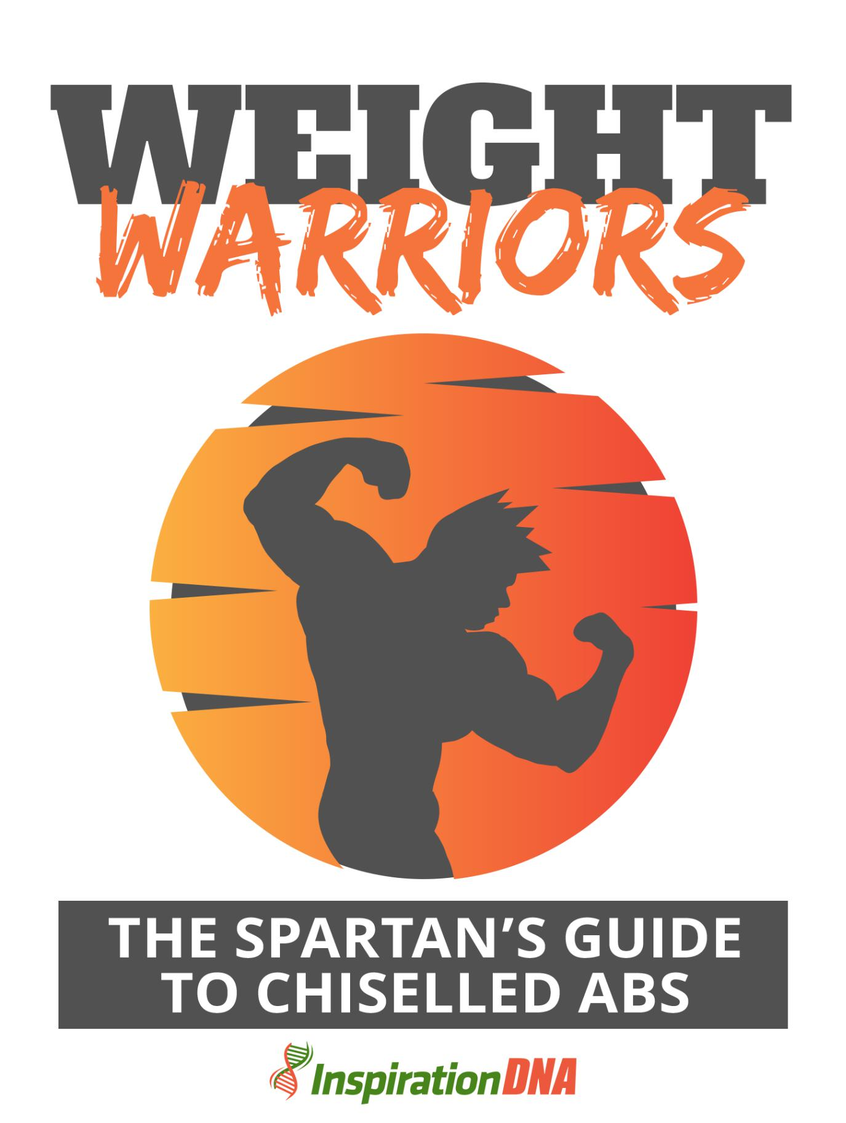

- 1 -

Termos e Condições

NOTÍCIA LEGAL

O Publicador se esforçou para ser o mais preciso e completo possível na criação deste relatório, não obstante o fato de ele não garantir ou representar a qualquer momento que o conteúdo contido seja preciso devido à natureza em rápida mudança da Internet.

Embora tenham sido feitas todas as tentativas para verificar as informações fornecidas nesta publicação, o Publicador não assume nenhuma responsabilidade por erros, omissões ou interpretações contrárias do assunto aqui descrito. Quaisquer negligências percebidas de pessoas, povos ou organizações específicas não são intencionais.

Nos livros de conselhos práticos, como qualquer outra coisa na vida, não há garantias de renda. Os leitores são aconselhados a responder a seu próprio julgamento sobre suas circunstâncias individuais para agir em conformidade.

Este livro não se destina ao uso como fonte de aconselhamento jurídico, comercial, contábil ou financeiro. Todos os leitores são aconselhados a procurar serviços de profissionais competentes nas áreas jurídica, comercial, contábil e financeira.

Você deve imprimir este livro para facilitar a leitura.

- 2 -

Índice

Prefácio

Capítulo 1:

Introdução

Capítulo 2:

Comer o seu caminho para Abs

Capítulo 3:

O porquê é mais importante do que o como

Capítulo 4:

Exercícios básicos para iniciantes

Capítulo 5:

Levando seus exercícios para o próximo nível

Capítulo 6:

Dicas de queima de gordura secreta

Empacotando

- 3 -

Prefácio

Vamos enfrentá-lo amigo. Aquelas gola alta estão fazendo qualquer coisa, menos livrar-se daquele queixo duplo que se instala. Em uma segunda nota, você já se sentiu ....

Lerdo? Fora de forma? Como suas roupas parecem estar superando você um pouco mais rápido do que deveriam? Obtenha todas as informações que você precisa aqui.
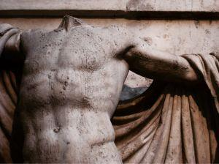

Guerreiros do peso

O guia espartano de abs cinzelado

- 4 -

Capítulo 1:

Introdução

Você é o cara que está perpetuamente sentado no sofá, sentado em frente à televisão, comendo uma tigela de batatas fritas e uma garrafa de cerveja perfeitamente equilibrada no estômago, sonhando com o saboroso e gorduroso Big Mac e se odiando por isso?

Você está cansado de estar do lado pesado? Deseja seguir o caminho certo e parar essas perguntas? Bem amigo, você conseguiu!

Com esta cópia de Weight Warriors: The Spartan's Guide to Chiseled Abs, vamos tirá-lo do sofá e entrar naqueles tênis em pouco tempo! Porque agora é a hora de decidir viver um estilo de vida saudável.

- 5 -

O básico

Mas, antes de tudo, lembre-se de que saudável não é ser magro. Saudável é o estado de uma mente, corpo e espírito bem ajustados. Não é a sua preferência na escala demoníaca, ou como você fica bonita naquele novo corpo que abraça a blusa.

Trata-se de fazer as escolhas certas que absolutamente trarão resultados surpreendentes ao longo da sua vida. É sobre dar ao seu corpo o exercício e o fluxo de energia positiva de que ele precisa. É sobre reinvenção. Moldando você em uma pessoa melhor, feliz e saudável. O ditado saúde é riqueza estava certo o tempo todo.

Saúde é bem estar. Felicidade que não precisa lhe custar nem um centavo.

Se você foi pesado por quase toda a sua vida ou se você tem um pai que é pesado, sua obesidade pode ser altamente influenciada pela ciência genética.

Mas isso não é uma sentença de morte, porque garanto que você se exercita e muita dedicação ajudará bastante. Podemos derrotar o gene gordo e essas células adiposas aqui e agora.

Adotar o belo conceito de estar em boa forma física trará muitos benefícios, como a sensação incrível que você terá ao acordar uma manhã e se sentir totalmente renovado,

- 6 -

melhor do que você era antes. É como acordar no lado direito da cama todos os dias. E depois que você vê essas libras serem derrubadas nessa escala, é como se o Natal chegasse mais cedo. Agora você finalmente poderá usar seus jeans favoritos que superou no ano passado ou a milha extra que você pensou que nunca poderia fazer. E fica melhor.

Um estilo de vida saudável não é algo que você pode largar ou usar sempre que lhe apetecer. É preciso dedicação e perseverança. Em questão de semanas, até dias, você poderá ser bem-sucedido e satisfeito com escolhas fáceis que o recompensarão a longo prazo.

O processo de tonificação é extremamente maravilhoso, dando a você um chute extra e confiança que todos deveriam ter. Lembre-se de que um estilo de vida adequado é um conjunto de seleções que você faz no dia-a-dia.

Não existe uma fórmula mágica, apenas a dedicação em fazer seleções favoráveis ​​para a sua vida. Nunca considere sua saúde como algo exigente ou de alta manutenção.

Em vez disso, pense na sua saúde como um grande investimento, e não como um projeto assustador. Lembre-se, é disso que você está falando. E você não merece o melhor que a vida tem a oferecer? Tenha confiança e paciência e você será um vencedor até o final desta corrida.

- 7 -

Liste seus objetivos. Organize metas para si mesmo em intervalos regulares, como algumas semanas, alguns meses e assim por diante. Não tenha medo. Estamos fazendo isso juntos, passo a passo.

Se você deseja percorrer 8 km em 6 meses, anote-o. Não tenha medo de grandes sonhos e grandes esperanças. A única coisa no caminho é você. Não espere que você consiga correr 5 milhas na primeira corrida. Você está começando e seu corpo não está acostumado à atividade vigorosa em mãos, então não se preocupe.

Seja calmo consigo mesmo e dê um passo de cada vez. Você nunca conseguirá realizar nada se continuar dizendo repetidamente a si mesmo que não está preparado para isso. Pare de se esconder daqueles tênis de corrida.

A procrastinação é o inimigo.

Vamos começar com um diário de atividades físicas e dietéticas e anotar tudo o que você consome, bem como quanta atividade física você realiza ao longo do dia. Manter o controle ajudará você a ver quanto trabalho você fez e a fazer alterações estimadas de peso e outras coisas.

Lembre-se de que tudo se resume, desde o café com leite adicional até as escadas no trabalho. Utilize este diário útil para distinguir seus maus hábitos e áreas de melhoria.

- 8 -

Com todos os mais recentes avanços do fitness, dietas fora do mundo e mitos malucos, é importante manter o negócio real. Comece com partes fáceis, como aprender a ler rótulos nutricionais, calcular sua ingestão diária de calorias e limitar os alimentos gordurosos. Isso ajudará você a obter ótimas opções de comida.

Vá lá e aprenda sobre as chances de fazer exercícios e atividades em sua área. Caminhar, nadar e Yoga são maneiras impressionantes de entrar em forma e começar seu esforço físico.

Livre-se das tentações antigas. Você é o que você come. É hora de dizer adeus aos hábitos alimentares tóxicos que não precisamos. O fim desse relacionamento, no entanto, tem um final feliz. O procedimento de viver uma vida saudável envolverá quebrar hábitos. Em vez de revisar tudo o que você faz, comece com etapas gerenciáveis ​​e obtenha algumas vitórias antecipadas.

Acalme-se. Você vai escorregar algumas vezes. Você vai rachar e pensar em estragar tudo e correr para a lanchonete gordurosa mais próxima da cidade e se devorar em glutão.

Tudo bem. As recompensas são boas, e pequenas delícias de vez em quando são boas. Perdoe a si mesmo e conceda-se apenas quando achar que o ganhou.

- 9 -

Como uma quantidade de beijos do tamanho da palma da mão que realmente o satisfará depois desse longo período após o trabalho. Mas se você está constantemente trapaceando, precisa avaliar o que está acontecendo e descobrir maneiras de voltar aos trilhos.

Lembre-se de que a história toda não está na escala. O número na escala não decide que tipo de pessoa você é ou quão bonita, feia ou agradável você é.

A escala existe para ajudá-lo a ver as alterações que você precisa fazer e as alterações que você realizou. A perda de peso pode estar no topo da sua lista, mas outros elementos, como alimentos mais saudáveis, são consumidos diariamente e mais felizes, são adequados para você.
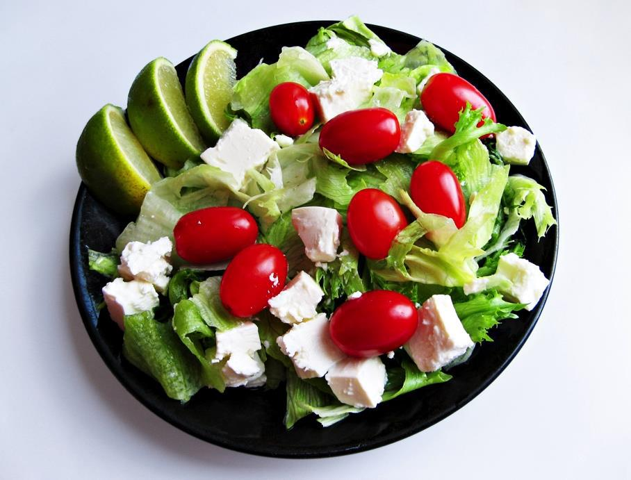

- 10 -

Capítulo 2:

Comer o seu caminho para Abs

Quando se trata de obter aqueles chamativos abdominais da lista A, é sua primeira escolha para entrar nessa dieta de celebridades que todo mundo está adorando? Onde tudo o que eles levam é um suco de selva exótico?

Muitas vezes, um rápido peso de dez a dez quilos sai, mas logo seus velhos hábitos alimentares voltam logo devido às mudanças drásticas em seus hábitos alimentares.

Se você está realmente decidido a perder esses quilos por meio de uma dieta, deve se certificar de que é muito dedicado a isso. Atenha-se a algo que você se sinta confortável. Uma dieta é um estilo de vida, não um baile de uma só vez.

- 11 -

A comida

Quando você está de dieta, não poderá comer muitas coisas que costumava comer. É um sacrifício que você deve estar disposto a fazer, mas no final do dia vale a pena. Mas não se preocupe, porque o maravilhoso mundo dos substitutos e alternativas está aqui para ajudar.

Nas dietas, você pode consumir alimentos, pode não gostar muito e não acha reconfortante ou fácil de engolir. Mas é por isso que você precisa ter uma dieta que atenda às suas necessidades alimentares.

Você precisará ser feliz e confortável com isso para não sair depois de alguns dias. Além disso, você estará exercitando o apetite por causa de toda a atividade extenuante, por isso precisa amar a comida.

A própria palavra Diet já exige um grito digno de filme de terror. Isso ocorre porque temos a ideia de que as dietas equivalem a comida e fome branda, o que definitivamente não é o caso. Uma dieta é basicamente apenas um prato saudável embalado com porções melhores.

Portanto, é hora de parar de sentar em uma festa, escolhendo palitos de aipo, enquanto todos os outros convidados passam o tempo de suas vidas enchendo o rosto com esses sopros de caranguejo.

É hora de parar de se esconder da cena social, pois a comida é uma parte muito importante de como interagimos. Quando há comida apresentada que você gostaria de comer

- 12 -

mas não pode, simplesmente por causa do medo de suar de alguma forma, enquanto os outros não precisam se preocupar com nada, nos sentimos despojados, alienados, sozinhos e inseguros. É hora de parar de sentir isso, porque agora estamos tentando melhorar. Uma pessoa totalmente mais saudável e feliz.

Estudos descobriram perigos no ciclo da dieta ioiô de emagrecer. Recuperando-o mais um pouco, perdendo e ganhando novamente. É estressante para o corpo ter grandes variações no peso corporal. Achamos que cada vez que não podemos recuperá-lo, mas as estatísticas mostram que a maioria de nós conseguirá. E a ideia como um todo é louca e insegura.

No início, a dieta dá uma sensação de controle. Você está assumindo o controle de seus padrões alimentares. Você pode testemunhar o sucesso à medida que a balança cai. Mas logo você estará lutando contra o desejo por alimentos proibidos, assim como a fome e a falta de energia do nível mais baixo de calorias. Finalmente, você se levanta contra a dieta e começa a "trapacear". E em pouco tempo você voltará aos lanches da meia-noite e aos velhos truques.

Uma recaída é algo que todos nós gostaríamos de evitar.

Seu corpo responde a menos calorias desacelerando seu metabolismo. Queimar menos calorias diariamente é crucial para manter as funções do corpo.

Um sistema lento e estável é o melhor a seguir. Não apresse as coisas, pois seu corpo reage às menores mudanças. Cuidar de nossos corpos é

- 13 -

de extrema importância. Se você não aplicar exercícios junto com a dieta, perderá massa muscular magra, além de peso de gordura e água. Quando você perde músculos, seu processo metabólico fica ainda mais lento e você precisa comer ainda menos calorias por dia para continuar a emagrecer.

É preciso um esforço consciente para dar um passo à frente com o exercício quando estiver em dieta. Se você não se exercitar, perderá a dieta e, terrivelmente, o peso voltará ainda mais rápido, pois seu corpo está queimando menos calorias por dia. Pior ainda, o peso retornará como gordura em vez do músculo que você perdeu. Seu corpo ficará ainda menos magro e saudável como antes.

É por isso que toda dieta precisa ter um relacionamento harmonioso com o exercício.

Seu movimento de abertura para melhorar sua saúde e aparência é começar o exercício diário. O exercício não precisa ser intenso. Escolha coisas que você gostaria de fazer, como caminhar, andar de bicicleta ou nadar. Acelera o corpo na maioria dos dias da semana, deixando um dia para descansar de todos os processos de tonificação em que o corpo está passando.

Encontre uma mudança de 100 calorias que você pode fazer nesta semana. Talvez esteja bebendo menos uma lata de coca-cola diariamente ou tendo leite sem gordura no café em vez de creme.

- 14 -

Pegue uma batata assada em vez daquele saco saudável de batatas fritas, ou um pequeno prato de maçã e queijo em vez do bolinho de creme de manteiga. Faça uma mudança de 100 calorias semanalmente durante as próximas 6 semanas e você terá feito uma alteração significativa em seus hábitos alimentares.

Não pense em privar-se dos alimentos que você ama, porque, em vez disso, você está eliminando calorias que poderia fazer muito melhor sem. Ao fazer essas alterações, você é capaz de reduzir seu balanço energético para construir e sustentar os músculos magros enquanto queima e solta gordura. Agora, isso não é apenas música para seus ouvidos?

Isso será gradual em vez de dramático. Você acabará percebendo roupas se ajustando mais folgadas, sua cintura encolhendo e seu nível de energia maior. Está na hora de comprar aquela nova suíte em que você está morrendo de vontade de entrar!

Amigos que não o vêem há um tempo ficam impressionados com a diferença. O melhor de tudo é que você não sofreu uma dieta cansativa, mas alimentou seu corpo com melhores opções de alimentos e ótimos exercícios. Muito bem, campeão!

- 15 -

Capítulo 3:

O porquê é mais importante do que o como

Agora é hora de você sonhar com atividades divertidas em vez daquela pizza super extravagante do tamanho de uma festa. É um pouco complicado, então podemos começar com uma solicitação mais fácil.

Quando você pensa sobre o que comer no café da manhã, almoço ou jantar, é sempre bom anexar algum tipo de atividade física que a acompanhe.

Por exemplo, depois do jantar, você pode dar um passeio pelo parque. Perfurar a ideia de exercício após as refeições é vital para criar a mentalidade perfeita para perder esses quilos.
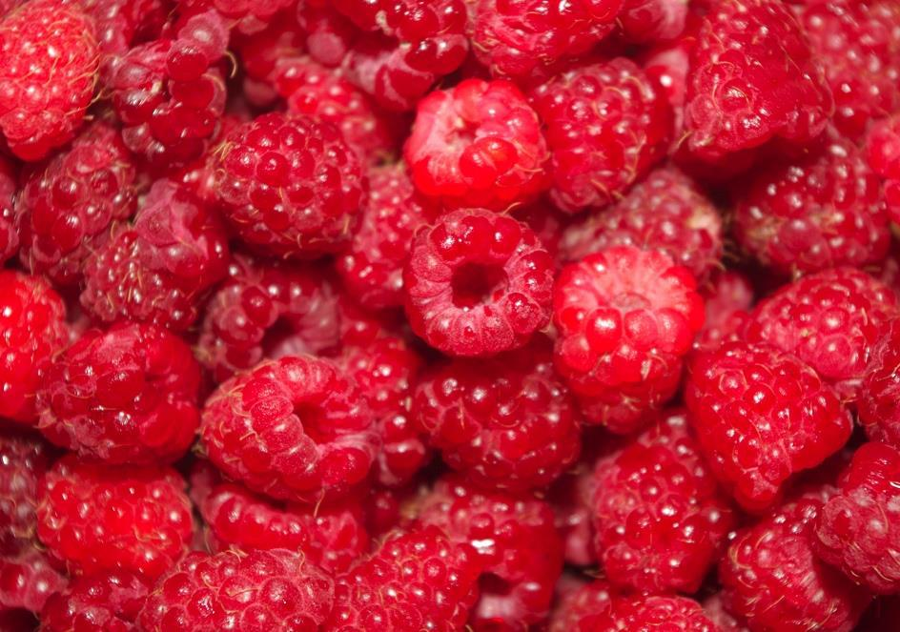

- 16 -

Dar uma olhada

Padrões de mudança de pensamento

A atividade física funciona melhor quando é uma parte constante da sua vida, e o exercício em casa pode ser muito mais conveniente do que sair da sua zona de conforto e tentar encontrar tempo para chegar ao ginásio.

Além disso, o exercício físico é geralmente mais gratificante se ocorrer em um ambiente confortável, e o que é melhor do que fazer todas as atividades extenuantes, tudo na segurança e no conforto da sua casa? Exatamente.

Quando você começa com padrões de exercícios fáceis, poderá aderi-lo mais rapidamente e passar a um esforço físico mais formal mais rapidamente.

Muitos de nós são viciados em nossos automóveis, mas se simplesmente fizermos uma pequena alteração e abandonarmos nossos passeios e optarmos por caminhar por nós mesmos, podemos transformar as tarefas diárias em um ótimo exercício. Em vez de dirigir para o mercado de alimentos da esquina, por que não andar ou andar de bicicleta?

Tente trocar seu passeio regular pela cidade com corridas casuais e caminhadas rápidas. Fazer isso não apenas ajudará a economizar muito dinheiro para o gás, mas também ajudará a Mãe Natureza em vez de contribuir para a poluição. Fantástico, eu sei.

- 17 -

Suba as escadas em vez do elevador em seu prédio. Passear com o cachorro do seu vizinho. Participe de uma corrida divertida. Existem muitas maneiras divertidas de entrar em forma!

Se você tem filhos, isso é ótimo! As crianças gostam de se mexer e brincar. Leve seus filhos para passear com você e, em vez de levar toda a família para a minivan, opte por caminhar. Ar fresco e ótimo exercício são maravilhosos.

Outra ótima maneira de obter o máximo de atividades físicas é através da multitarefa. Adquira um computador de mão sem fio e converse com seu amigo enquanto levanta pesos. Isso é furtivo e eficaz.

Tarefas que envolvem ficar em pé, como aspirar ou tirar o pó, não precisam mais ser desagradáveis. Planeje participar deles algumas vezes por dia. Utilize pesos no tornozelo e faça pequenas "pausas para caminhar" para esticar as pernas, se puder.

Faça cinco ou dez flexões sempre que entrar ou sair de uma sala. Não demora muito, basta alguns segundos para ligar o motor.

Muitas pessoas veem seu aparelho de televisão como o inimigo quando se trata de atividade física, mas não precisa ser assim. Pense na quantidade de tempo que você passa no sofá assistindo televisão e, em seguida, simplesmente se coloque em uma esteira enquanto assiste. Presto!

- 18 -

Escolha um programa em particular que você goste e faça dele o seu "programa de atividades físicas", que você visualiza enquanto trabalha. Muitos programas estão disponíveis para compra ou aluguel em DVD, e programas de uma hora que duram 45 minutos sem os comerciais são a duração perfeita para ótimos exercícios!
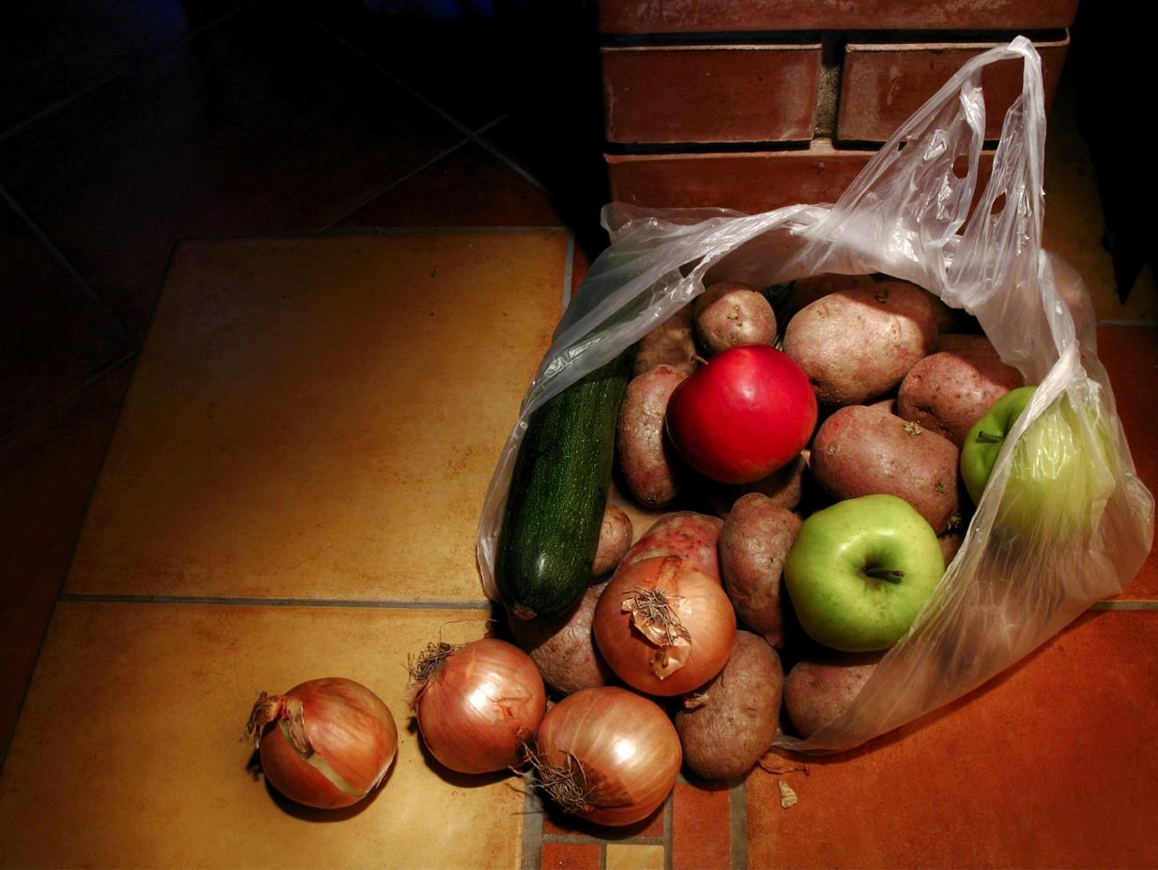

- 19 -

Capítulo 4:

Exercícios básicos para iniciantes

Quando você está por aí procurando ótimos programas de exercícios, deseja que eles sejam algo que ajude a melhorar sua aparência física.

Você quer um programa de exercícios que aumente sua saúde total. No entanto, qualquer programa de exercícios que visa a redução de peso não é um exercício fácil nem uma rota indolor.

Quando os programas dos quais você participa não causam dor, a eficácia do seu programa de condicionamento físico não funcionará de maneira nenhuma para modelar, tonificar ou perder peso. Quando falha, o programa em si não está errado, mas a pessoa que o executa.

Sem dor sem ganho.

- 20 -

Mexa-se

Em todo programa de exercícios, você precisa saber o que é esperado de você para poder atingir seus objetivos:

- O programa deve dar a você motivação para diminuir de maneira suficiente e eficaz a quantidade de calorias que você come e aumentar a quantidade de calorias que você queima todos os dias.

- O programa deve ser realizado de maneira lenta e constante para perda de peso. Você tem que perder realisticamente 1 libra por semana durante as primeiras semanas.

- Se você não se exercitou por toda a vida, comece em um ritmo lento e, à medida que seu corpo se ajusta, aumente gradualmente a quantidade de tempo e o ritmo do exercício.

- Escolha exercícios que você goste e que sejam adequados à sua personalidade geral; durante o exercício; é importante apreciá-lo ao mesmo tempo.

- O programa de exercícios deve ser feito regularmente; Na medida do possível, faça parte da rotina diária para obter o máximo de benefícios à saúde e perda de peso. Escolha as atividades que se encaixam na sua agenda.

- 21 -

- Exercite-se confortavelmente. Confortável é a chave. Se você está confortável, está gostando. Apreciar a atividade aumenta o tempo que você escolhe para se exercitar, queimando mais gordura.

- Em todos os exercícios, sua segurança e conforto são sua prioridade. Ou seja, você precisa usar sapatos e roupas que se encaixem perfeitamente em você, de maneira que possa ter um bom desempenho, sem destruição e distração.

- Há muitos exercícios diferentes para você escolher, então mude diariamente para não ficar entediado.

- Desafie-se. Em todos os exercícios, é importante aumentar sua intensidade e duração. Quanto mais você faz, maior o efeito. Além disso, quando atingir seus objetivos, recompense-se ao que seu coração desejar. Nunca perca a esperança de não conseguir atingir sua meta de peso e se divertir enquanto se exercita. Faça dessa atividade física parte do seu estilo de vida. Lembre-se, se você apenas acredita e participa de exercícios, a perda de peso pode acontecer, e definitivamente acontecerá.

Aqui estão alguns programas de exercícios para perda de peso para você

Antes de iniciar o exercício, faça os aquecimentos básicos para evitar cãibras, músculos rasgados e dor. Esfriar os exercícios depois é o mesmo.

- 22 -

Agachamento amplo

Fique em pé e abra bem as pernas. Certifique-se de poder espalhá-lo com equilíbrio.

Estenda os braços como em uma posição Y acima da cabeça.

Agache-se lentamente, empurrando os quadris para trás; mantenha nessa posição o máximo que puder e volte à posição inicial. Faça 15 agachamentos largos ou o máximo possível.

Quando você ficar mais forte, poderá agachar por mais tempo.

Flexões

Deite no chão, com o rosto para baixo.

Coloque as mãos perto dos ombros.

Lentamente, levante o corpo do chão com a ajuda das mãos e dos pés enquanto você empurra o chão. Seu corpo deve ser mantido reto ao fazer isso.

Para iniciantes, você pode levantar o corpo dos joelhos, em vez dos pés, reduzindo o trabalho nos braços.

Faça 15 repetições; se não puder, faça 5 contagens para 3 séries.

Jumping Jacks

Assuma uma posição em pé com os braços ao lado do corpo.

Ao pular, abra as pernas e levante os braços acima da cabeça, fazendo um movimento circular enquanto suas mãos se encontram acima.

Retorna à posição de pé, com os braços voltados para os lados.

Faça 60 repetições ou mais.

- 23 -

Capítulo 5:

Levando seus exercícios para o próximo nível

Este capítulo eleva seus treinos em um nível.
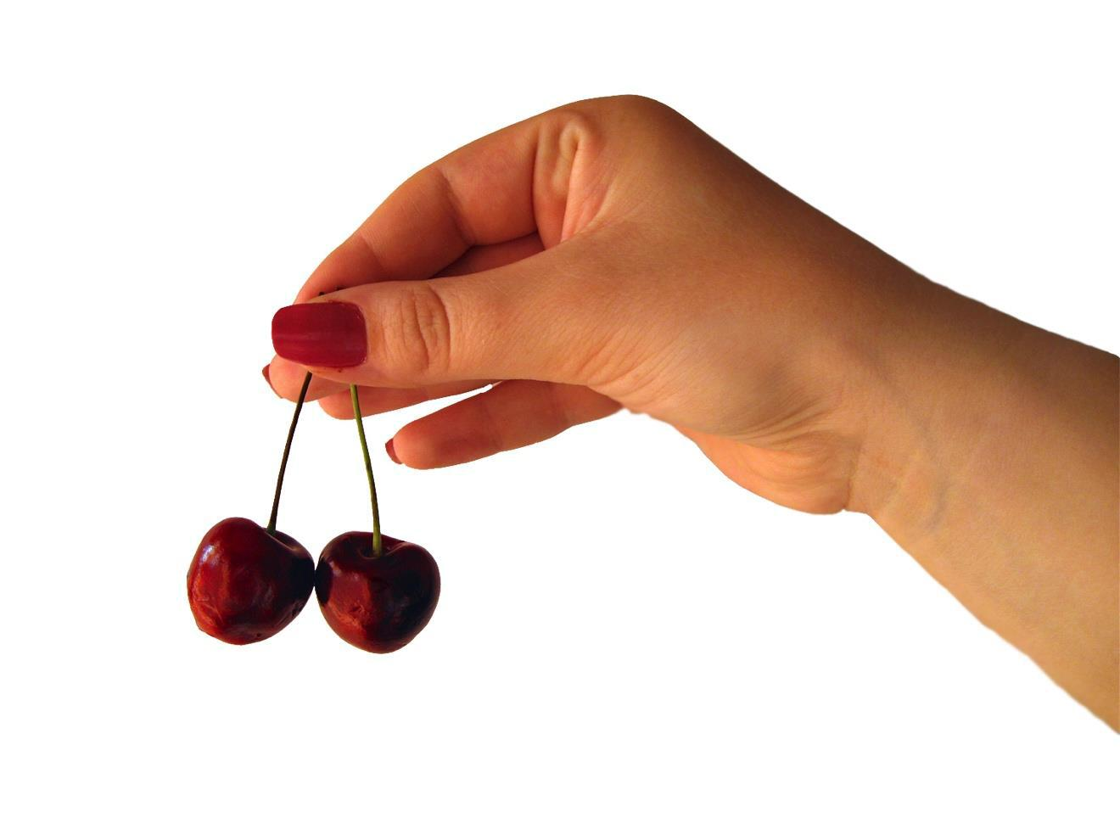

- 24 -

Alterando

INTERMEDIÁRIO

Mentir Mosca

Pegue dois halteres. O peso depende de você, apenas não muito leve ou muito pesado.

Deite-se no chão, voltado para cima.

Lentamente, levante os halteres para encontrar-se acima do peito. Seus braços devem ser mantidos retos.

Em seguida, abaixe lentamente e segure logo acima do solo e não no chão.

Repita 15 vezes ou desde que você possa tolerar.

Imprensa do ombro

Quase o mesmo com a mosca mentirosa, mas a diferença é manter os halteres no nível da orelha.

Extensão do tríceps sentado

Sente direito; segure um haltere acima da cabeça usando as duas mãos.

Verifique se o peso não é muito leve ou muito pesado.

Abaixe lentamente o haltere atrás das costas, ainda segurando pelas duas mãos.

- 25 -

Mantenha os braços erguidos o mais vertical possível.

Volte à posição inicial e repita as etapas para 15 extensões de tríceps sentadas.

Uma linha armada

Coloque o joelho esquerdo em uma cadeira, incline-se para a frente e apoie o corpo com o braço esquerdo na cadeira. Segure um haltere na mão direita. Levante o peso levantando o cotovelo em direção ao teto. Aguarde. Retorne ao começo. Faça 15 repetições.

Dumbbell Bicep Curl

Ou assume uma posição em pé ou sentado.

Segure um haltere em cada mão e abaixe-o em direção ao chão.

Lentamente, levante o haltere certo em direção ao seu peito.

Enrole o haltere ao levantá-lo para que a palma da mão fique voltada para o peito.

Repita o passo e faça-o do outro lado. Faça 15 bíceps com halteres.

- 26 -

AVANÇADO

Walking Lunge com torção do tronco

Comece em uma posição em pé.

Dê um grande passo à frente e abaixe os quadris.

Quando estiver na posição total, torça a parte superior do corpo em direção ao lado da perna esticada. Gire de volta para a frente e retorne à posição inicial.

Repita as etapas e faça do outro lado.

Prancha alta

Comece em uma posição para cima, de modo que suas mãos e ombros se afastem.

Mantenha as costas retas o máximo possível.

Segure por 15 segundos.

Estocada lateral com os braços levantados

Assuma uma posição em pé.

Os braços devem ser levantados diretamente à sua frente.

Mova o pé direito para o lado direito e abaixe lentamente os quadris.

Retorne à posição inicial.

Faça 5 e repita na perna oposta.

- 27 -

Capítulo 6:

Dicas de queima de gordura secreta

Algumas pessoas passam fome enquanto outras se exercitam constantemente. Algumas pessoas tomam o atalho caro e fazem intervenções cirúrgicas, enquanto outras assistem os ponteiros do relógio se movimentarem enquanto batem na calçada da academia.

A verdade é que perder peso é um trabalho árduo se você planeja mantê-lo, o que é desumanamente impossível. Nossas vidas consistem em comer boa comida, enquanto nos sentimos bem consigo mesmos. Portanto, exercitamos para manter o tipo de figura que queremos ter.
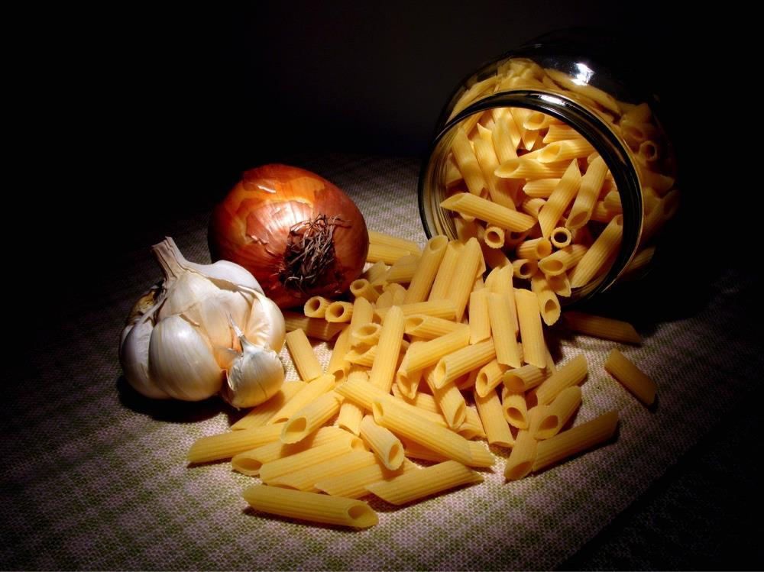

- 28 -

Great Info

Só porque algo é difícil no começo, não significa que você não será capaz de aproveitá-lo a longo prazo. Há uma enorme diferença entre trabalhar duro em direção a algo que realmente deseja e trabalhar duro apenas porque acha que precisa.

Como afirmado ao longo de todo o livro, uma vida saudável é uma escolha. É algo a que você tem direito e merece, se for suficientemente motivado. Com essas dicas de queima de gordura super-secretas, perder esses quilos não parecerá tão cansativo. E quando você está dando tudo de si para o benefício de ser saudável, o fruto do seu trabalho é requintado.

Observar:

1) Alimentação oportuna

Comendo! O tempo passado favorito de todos. É a coisa mais fácil de fazer, desde que você tenha um pouco de autocontrole. Seu corpo processa os alimentos à medida que os consome e, dependendo do que você come, pode ou não parar de funcionar para queimar gordura mais cedo ou mais tarde. Se você está comendo uma dieta balanceada, repleta de alimentos ricos em proteínas e amidos naturais, estará bem. Mas a frequência de comer é tão importante.

Certifique-se de ter refeições menores e equilibradas durante todo o dia, em vez de apenas duas ou três refeições enormes. Comer um pouquinho constantemente mantém seu metabolismo funcionando o dia todo. Pequenos lanches durante o dia também ajudam você a comer uma grande porção de

- 29 -

hora do jantar, pois é melhor não levar nada que tenha passado das 6 da tarde. Observe também o tempo de alimentação adequado para limitar a compulsão precoce no meio da noite ou durante o dia. Uma salada após o almoço pode encher você rapidamente.

2) Faça um plano

Todo mundo quer perder alguns quilos e ficar com a melhor aparência. Qual é o seu objetivo? Perder cinco libras? Qualquer que seja seu objetivo, é importante determiná-lo desde o início e, em seguida, formar um plano para chegar lá. Isso não precisa ser complicado. Pode ser tão simples quanto dizer que você quer perder um quilo por semana durante quinze semanas. Manter esse objetivo simples em mente durante a semana ajudará você a manter o foco e a clareza durante todo o período de perda de peso. Se você sabe que o fim está próximo, continue avançando! Marcha adiante, soldado!

3) Café da manhã

O ditado "O café da manhã é a refeição mais importante do dia" é verdadeiro! Enquanto você dorme, você não está comendo, o que significa que seu metabolismo diminui consideravelmente. Quando você começa o dia, precisa reiniciar o metabolismo e começar a queimar gordura imediatamente. Caso contrário, seu corpo pensará que ainda está em um tipo de modo de hibernação e continuará arrastando sem dar o suporte necessário para perder peso. Tome um café da manhã equilibrado todas as manhãs, cheio de muita proteína e carboidratos, para que seu corpo fique em funcionamento. Um café da manhã adequado para um rei, se o despertar perfeito. E à medida que o dia avança, coma gradualmente menos. Como esse outro ditado, “Para

- 30 -

café da manhã, coma como um rei. Para o almoço, coma como um cavaleiro. E para o jantar, coma como um escravo.

4) resistência

Comer bem é uma coisa, mas não fará o trabalho sozinho. Você precisa se exercitar, e um dos aspectos mais importantes do exercício é o treinamento resistido. Isso significa ir à academia ou pegar alguns pesos para um bom treino em casa, porque você deve fazer isso três vezes por semana, com um dia de descanso entre cada treino. Tente criar sessões de 60 minutos e, em pouco tempo, você notará uma enorme diferença na quantidade de energia que possui e quanto peso está perdendo.

Embora alguns dos maiores mistérios da vida possam ficar sem resposta por toda a eternidade, algumas das perguntas mais comuns da Terra já têm as respostas por aí. Essas dicas de queima de gordura são experimentadas e verdadeiras. Eles são comprovados e não vão falhar. Basta pensar em seus objetivos e determinar como essas dicas de queima de gordura podem ajudá-lo a alcançá-lo. Você quase consegue ver a linha de chegada?

- 31 -

Empacotando

Esse modo de vida exige grandes escolhas. Se você estiver disposto a seguir este curso, descobrirá enormes realizações. Eu prometo a você isso. Essa liberdade proporciona uma alegria sem limites que não pode ser alcançada por tensões no mundo externo.

O prazer é o seu bem natural. É o seu direito consagrado. Todos devem ser felizes. Todos nós merecemos, e que melhor maneira do que começar a tomar essas ótimas decisões de vida?

Coisas surpreendentes acontecem quando você começa a se alinhar com o seu Eu e associa sua vida a propósitos mais elevados, na esperança de se tornar uma pessoa melhor. Você descobrirá tanto apoio.

O universo tem uma maneira de afirmar e dar o que você precisa. Indivíduos e chances começarão a aparecer em todos os lugares. Sincronias e milagres começam a ocorrer quando você começa a se afastar de seus relacionamentos tóxicos e a se dedicar totalmente à boa saúde.

Você saberá que chegou a esse lugar quando sentimentos de serenidade, harmonia e satisfação estiverem com você. Peso e comida não serão mais um problema que o atormenta.

- 32 -

Você ficará alegremente envolvido na dança da vida. Quando você estiver amplamente vivo com o brilho feroz do sublime contentamento, saberá que voltou para casa.

Você ficará maravilhado; a maravilha que sempre esteve dentro de você, que estava esperando para brilhar.

E agora definitivamente pode. Porque agora você é muito mais saudável, confiante e em forma de violino.

Você é sua própria pessoa e merece mais. Parabéns soldado da tempestade! Você chegou à linha de chegada!
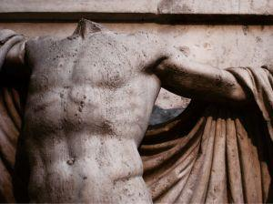

- 33 -

